בס"ד

חידות בתמונות לפרשת כי תבוא תשס"ו
(ותשובות לפרשת במדבר תשס"ו)
תשובות יופיעו עם החידות של השבוע הבא
כל תמונה או אוסף תמונות מסמלת פסוק, מצווה או אישיות. לפעמים הדברים רומזים לדברי חז"ל.

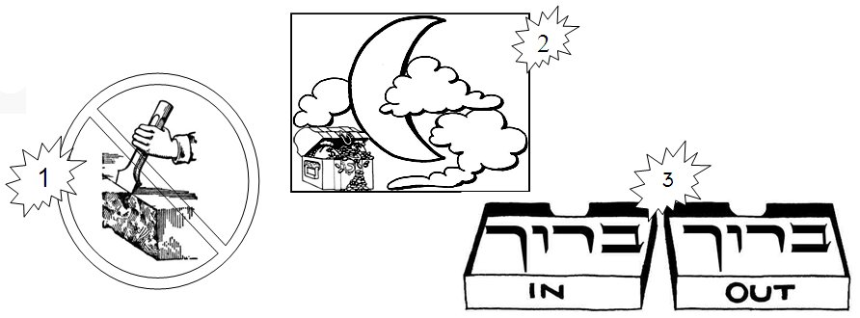
תשובות לחידות בתמונות במדבר

איש על דגלו. (ב':ב')
סדר המחנות סביב המשכן.
הפקודים נעשו לפי מטה (שבט).

